Утверждена
___________________________________________
наименования документа об утверждении, включая наименования
___________________________________________________________
органов государственной власти или органов местного
___________________________________________________________
самоуправления, принявших решение об утверждении схема
__________________________________________________________
или подписавших соглашение о перераспределение земельных участков

от _____________________№______________________

Схема расположения земельного участка или земельных участков на кадастровом плане территории

Местоположение земельного участка: Забайкальский край, Карымский район, с. Кадахта
Кадастровый квартал: 75:08:420101, 75:08:090104
Категория земель: земли населённых пунктов
Условный номер земельного участка – :ЗУ1
Площадь земельного участка –4000 м²
Вид разрешённого использования: для ведения личного подсобного хозяйства
Обозначение характерных точек границ | Координаты, м
 | X | Y
1 | 2 | 3
н1 | 608975.23 | 3195354.74
н2 | 608981.34 | 3195399.37
н3 | 608863.88 | 3195415.32
н4 | 608860.41 | 3195393.31
н1 | 608975.23 | 3195354.74
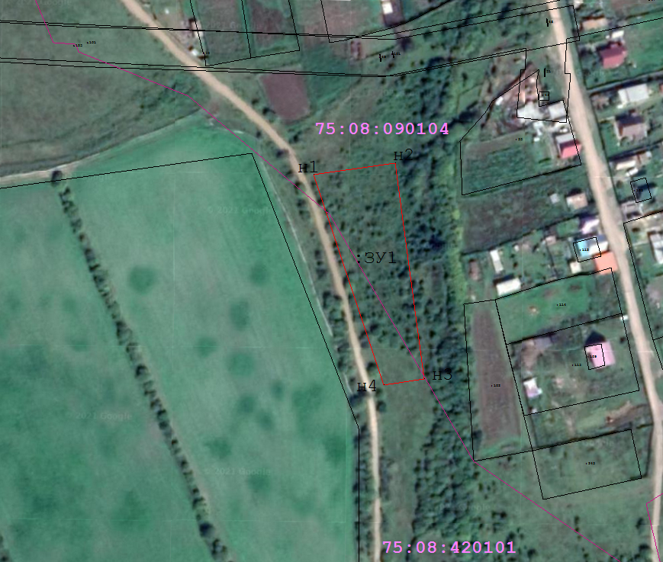

Масштаб 1: 10000
Условные обозначения:

существующая часть границы, имеющиеся в ГКН сведения о которой достаточны для определения ее местоположения;

вновь образованная часть границы, сведения о которой достаточны для определения ее местоположения;

1; н1 характерная точка границы, сведения о которой позволяют однозначно определить ее положение на местности;

граница кадастрового квартала;

:ЗУ1 условный номер образуемого участка;

75:08:420101 номер кадастрового квартала

Кадастровый инженер Самарина Д.В.

